电解行车驾驶室拆除更换竞价公告
一、项目编号：LHTY-20220421-002
- 发布日期：2022年4月21日
三、项目概况
（一）、内容：
1、供方负责对需方电解车间双梁行车（QD5 -19.5)原驾驶室拆除和新驾驶安装，数量为1台（一期2#行车）。
2、原双梁行车驾驶室进行拆除，以及驾驶室扶梯进行拆除。
3、制作新驾驶室(含扶梯、楼梯，不安装玻璃，但窗户四周要焊满钢筋格栅)安装在行车上，驾驶室尺寸、方位和原驾驶室一致。供方提供的驾驶室必须是新的未使用过的，驾驶室金属框架材质为Q345-B,侧面和顶部钢板厚度为3mm，驾驶室底部为双层花纹板每层厚度为3mm。驾驶室扶梯为双扶手，踏板为3mm花纹板，侧面为5mm花纹板，扶手为直径Φ30mm的钢管。驾驶室相关标准按国标最新《GB/T20303.1起重机司机室》、《GB/T20303.5起重机司机室》执行；
4、驾驶室内凸轮控制器安装，凸轮控制器由供方负责提供，型号为KTJ17-63-1/2，为摇杆式。凸轮控制器安装方式应符合需方日常使用要求（见下图，需与图片一致）
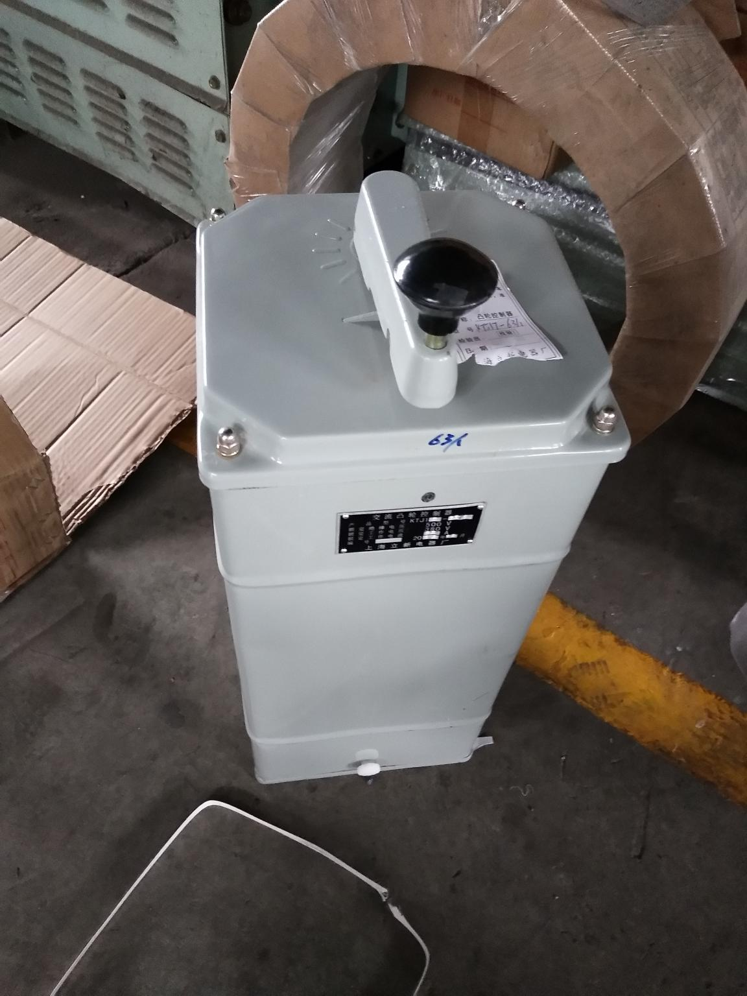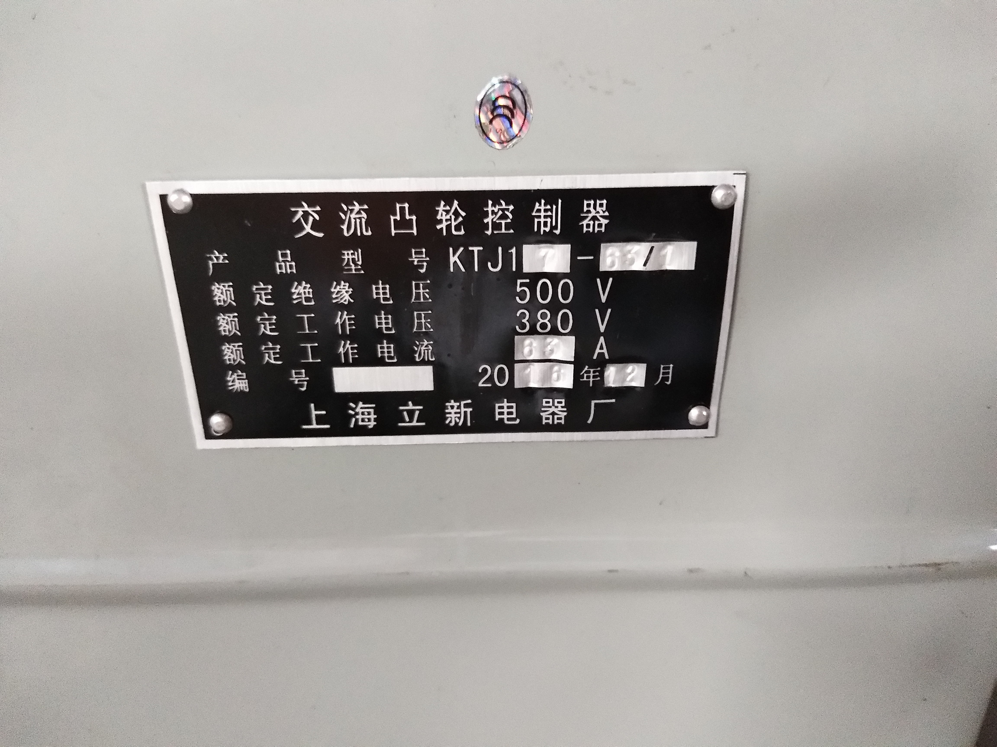
5、驾驶室内线路、电缆可不更换，如发现线路有腐蚀、磨损的地方需局部更换， 由供方自行提供线路并负责接线，保证安装完成交付需方后能够安全 、有效操作运行；（拆、装驾驶室需要的吊车等费用由供方承担）；
6、驾驶室防腐，油漆应耐酸（PF-01），两底两面，漆膜附着力符合GB9286标准中的一级质量要求，面漆颜色为桔红色。
7、同时对3台双梁行车（QD10 -19.5)驾驶室底部外包一层花纹板(电解6#、7#、8#)。底板厚度要求≥3mm,驾驶室内凸轮控制器、变压器不移动，在驾驶室外部原有底板基础上增设一层花纹板并折弯向上延伸5-10mm,需全包原驾驶室底板，与驾驶室框架进行焊接，最后进行防腐（参照上诉驾驶室防腐执行）。
8、更换行车驾驶室过程中所需的吊车、手拉（电动）葫芦由供方自行提供。
9、具体施工日期需方将提前通知，供方接到通知后应在48小时内至需方现场进行施工，不得延误；供方在施工前提供施工方案及施工进度计划表。
10、驾驶室更换工期不得超过2天。
（二）、验收方式
1、供方在驾驶室到货后，需方进行质量验收，对钢板规格厚度、凸轮控制器品牌等进行检查确认；
2、安装过程中，驾驶室位置由需方确认后安装至指定方位。
3、驾驶室内凸轮控制器方位也由需方确认后进行安装。
三、报价方式：
供方报价方式为全包总价（含吊车、运输），报价含13%增值税，供方应具备《特种设备维修改造许可证》，现场施工人员同时应具备特种作业操作证，且均在有效期内。
四、付款方式：
驾驶室到货后经需方现场质量验收合格后支付总价50%作为到货款，现场试用一个月验收合格后支付总价47%作为验收款，余款3%质保金质保一年。
五、双方责任：
1、双方签订安全协议，供方按规定缴纳合同总价5%作为安全风险押金（不低于5000元），安全施工结束后退还。
2、需方责任：负责工具辅材的提供；监督供方现场施工质量，如发现施工质量或安全问题，需方有权要求供方整改，包括停工，发现违章作业的，需方可处罚供方施工人员。
3、供方责任：服从需方管理制度，注意安全，保证质量及工期。施工前，供方先将安全绳安装好，携带特种设备相关资质证书，作业人员携带好登高证、焊工证、电工证等证件到需方安环部办理安全施工协议及进行三级安全教育。施工过程中，施工人员穿戴好劳保用品、佩戴好并系好安全带（双钩）。如供方现场存在违章行为，需方有权参照色控股安环（2021）125号文进行处罚。
六、投标说明
1、报价人投标时须提交以下材料一份：
- 营业执照
- 投标人认为必要的其他资料
2、报价人务必将上述材料与投标书（见附1）一起进行密封，密封袋封口处应密封，并应加盖投标人公章及法定代表人印章或其授权的委托代理人印章。封套上应注明参与报价的项目名称及报价人公司名称。
3、投标有效期：为30日历天（从投标截止之日算起）
七、中标人确定
以报价最低单位确定为中标人。
十、报价截止时间
2022年4月28日10:00时，逾期送达或未送达指定地点的报价文件不予受理。
十一、报价文件接收单位及相关联系人：
文件提交地址：张家港市锦丰镇三兴街道200号，张家港联合铜业有限公司质量计量部（企管部）企管科；邮编：215624
接收时间：投标截止日期前每天上午8：00至11：30，下午13：30至16：30，节假日除外。
投标联系人：殷玥（0512-58533020）
业务咨询联系人：机动能源部 程卓（13773230925）

